/
SMLOUVA O REALIZACI PŘEKLÁDKY
SÍTĚ ELEKTRONICKÝCH KOMUNIKACÍ
č. VPI/MJ/2020/517
mezi
CETIN a.s.
a
Krajská správa a údržba silnic Vysočiny,
příspěvková organizace

CETIN a.s.
se sídlem Českomoravská 2510/19, Libeň, 190 00 Praha 9 IČO: 04084063 DIČ: CZ04084063
zapsaná v obchodním rejstříku vedeném u Městského soudu v Praze pod sp. zn. B 20623 zastoupená xxxxxxxxxxxxxxxx, Supervizorem, Výstavby PPS Čechy/Morava jih dle pověření
bankovní spojeníxxxxxxxxxxxx (dále jen „CETIN")
a

Krajská správa a údržba silnic Vysočiny, příspěvková organizace
se sídlem Kosovská 1122/16, 586 01 Jihlava IČO: 00090450 DIČ: CZ00090450
zastoupená xxxxxxxxxxxxxxxx, ředitelem organizace (dále jen „Stavebník")
CETIN a Stavebník dále společně označováni jako „Smluvní strany" a jednotlivě jako „Smluvní strana",
uzavřely níže uvedeného dne, měsíce a roku dle ustanovení § 1746 odst. 2 zákona č. 89/2012 Sb., občanský zákoník, v účinném znění (dále jen „občanský zákoník") a dle ustanovení § 104 odst. 17 zákona č. 127/2005 Sb., o elektronických komunikacích a o změně některých souvisejících zákonů, v účinném znění (dále jen „Zákon o elektronických komunikacích") tuto
Smlouvu o realizaci překládky sítě elektronických komunikací
(dále jen „Smlouva")

DEFINICE
Výrazy označené ve Smlouvě počátečním velkým písmenem mají pro účely Smlouvy níže uvedený význam, není-li Smlouvou výslovně stanoveno jinak:
CTN je cenový a technický návrh a současně realizační dokumentace Překládky, který je Přílohou č. 1 Smlouvy;
Překládka je stavba v k.ú. Luka nad Jihlavou spočívající ve změně trasy komunikačního vedení SEK ve vlastnictví společnosti CETIN, jejíž rozsah je specifikován v CTN;
Příprava Překládky jsou přípravné činnosti s Překládkou související, nezbytné pro vlastní realizaci Překládky, a to zpracování CTN a další činnosti uvedené v odst. 4.1 písmeno (a) Smlouvy;
Předpoklady pro realizaci Překládky mají význam uvedený v odst. 3.2 Smlouvy;
SEK je síť elektronických komunikací, kterou se rozumí přenosové systémy, popřípadě spojovací nebo směrovací zařízení a jiné prostředky, včetně prvků sítě, které nejsou aktivní, které umožňují přenos signálů po vedení, rádiovými, optickými nebo jinými elektromagnetickými prostředky, včetně družicových sítí, pevných sítí s komutací okruhů nebo paketů a mobilních zemských sítí, sítí pro rozvod elektrické energie v rozsahu, v jakém jsou používány pro přenos signálů, sítí pro rozhlasové a televizní vysílání a sítí kabelové televize, bez ohledu na druh přenášené informace;
Vyjádření o existenci SEK je „ Vyjádření o existenci sítě elektronických komunikací společnosti CETIN a.s.“ ze dne 6. 2. 2020 vydané pod čj. 520472/20, jehož nedílnou součástí jsou Všeobecné podmínky ochrany SEK společnosti CETIN, které si vyžádal a obdržel Stavebník;
„Zákon o vyvlastnění" je zákon č. 184/2006 Sb., o odnětí nebo omezení vlastnického práva k pozemku nebo ke stavbě, v účinném znění.
- ÚVODNÍ USTANOVENÍ
  - CETIN je vlastníkem SEK, jež má být přeložena na základě Smlouvy.
  - Stavebník dle Vyjádření o existenci SEK vyvolává Překládku dotčené části SEK dle ustanovení § 104 odst. 17 Zákona o elektronických komunikacích.
  - Překládka dle Smlouvy je vedena u společnosti CETIN pod označením „VPIC Luka n.J. Il_404 průtah most 4_5“.
- PŘEDMĚT SMLOUVY
  - Předmětem Smlouvy je závazek společnosti CETIN zajistit Překládku a s ní související záležitosti v rozsahu CTN a za podmínek stanovených Smlouvou a závazek Stavebníka, který Překládku vyvolal, společnosti CETIN uhradit všechny nezbytné náklady spojené s Překládkou, které by společnosti CETIN nevznikly, kdyby Překládka nebyla Stavebníkem vyvolána.
- PŘEKLÁDKA A JEJÍ PODMÍNKY
  - Překládka bude realizována v rozsahu (územním a stavebnětechnickém) a na nemovitostech specifikovaných v CTN.
  - Předpoklady (podmínky) pro realizaci Překládky jsou:
- zajištění pravomocného územního rozhodnutí - rozhodnutí o umístění stavby Překládky a předání společnosti CETIN takového pravomocného rozhodnutí o umístění stavby nebo územního souhlasu Překládky, včetně jeho dokladové části,
- zajištění práv k užívání Překládkou dotčených nemovitostí, a to uzavření smlouvy o smlouvě budoucí o zřízení služebnosti s vlastníky Překládkou dotčených nemovitostí nebo vyvlastnění takového práva.
(vše dále jen „Předpoklady pro realizaci Překládky").
  - Společnost CETIN není povinna zahájit realizaci Překládky dříve, než jsou zajištěny Předpoklady pro realizaci Překládky; bez zajištění Předpokladů pro realizaci Překládky nebude Překládka realizována.
  - Vlastníkem SEK, přeložené na základě Smlouvy, zůstává společnost CETIN.
  - Společnost CETIN je oprávněna realizací Překládky pověřit jinou osobu. Je-li realizací Překládky a/nebo jednotlivými úkony Překládky pověřena jiná osoba, odpovídá společnost CETIN Stavebníkovi tak, jako by Překládku realizovala sama.
- ZÁVAZKY SMLUVNÍCH STRAN
  - Společnost CETIN se zavazuje
- před realizací Překládky:
- zajistit zpracování CTN;
- pokusit se uzavřít smlouvu o smlouvě budoucí o zřízení služebnosti a/nebo jinou smlouvu s vlastníky Překládkou dotčených nemovitostí, tzn. prokazatelně učinit vlastníkům Překládkou dotčených nemovitostí návrh takové smlouvy.
- po realizaci Překládky:
- zajistit pro své potřeby dokumentaci skutečného provedení Překládky; dokumentace skutečného provedení Překládky nebude dokumentací skutečného provedení s náležitostmi dle vyhlášky č. 499/2006 Sb., o dokumentaci staveb, v účinném znění;
- zajistit vyhotovení geometrického plánu s vyznačením rozsahu služebnosti k Překládkou dotčeným nemovitostem;
- zajistit uzavření smluv o zřízení služebnosti s vlastníky Překládkou dotčených nemovitostí a vklad služebnosti dle smluv o zřízení služebnosti s vlastníky Překládkou dotčených nemovitostí do katastru nemovitostí.
  - Stavebník se zavazuje, před realizací Překládky:
- zajistit územní rozhodnutí - rozhodnutí o umístění stavby Překládky;
- po splnění Předpokladů pro realizaci Překládky, nejdříve však tři (3) měsíců od uzavření Smlouvy, vyzvat písemně společnost CETIN k realizaci Překládky a oznámit společnosti CETIN stavební připravenost (dále jen „Kvalifikovaná výzva").
Stavebník se zavazuje, nejpozději do třiceti (30) dnů od nabytí právní moci územního rozhodnutí - rozhodnutí o umístění stavby Překládky uzavřít se společností CETIN Dohodu o převódu některých práv a povinností ze správního rozhodnutí, jejíž vzor je uveden v Příloze č. 2 Smlouvy a převést na společnost CETIN práva a povinnosti z územního rozhodnutí - rozhodnutí o umístění stavby Překládky. Ve lhůtě dle předchozího odstavce je Stavebník povinen předat společnosti CETIN územní rozhodnutí - rozhodnutí o umístění stavby Překládky.
  - Společnost CETIN se zavazuje zajistit realizaci Překládky do tří (3) měsíců ode dne, kdy bude splněna poslední z následujících podmínek:
- společnosti CETIN je doručena Kvalifikovaná výzva;
- Stavebník uhradil náklady na Přípravu Překládky dle odst. 6.1 písm. (a) Smlouvy;
- Stavebník splnil povinnosti dle odst. 4.2 Smlouvy;
- na společnost CETIN jsou převedena práva a povinnosti z územního rozhodnutí -
rozhodnutí o umístění stavby (Překládky).
  - Stavebník bere na vědomí, že mezi společností CETIN a vlastníky Překládkou dotčených nemovitostí musí dojít s ohledem na ustanovení § 104 Zákona o elektronických komunikacích k úpravě vzájemných právních vztahů v podobě uzavření písemné smlouvy o budoucí smlouvě o zřízení služebnosti a po realizaci Překládky k uzavření smlouvy o zřízení služebnosti případně ke zřízení takového práva ve vyvlastňovacím řízení. Náhrady za zřízení služebností, které společnost CETIN vlastníkům Překládkou dotčených nemovitostí uhradí, bude Stavebník s ohledem na ustanovení § 104 odst. 17 Zákona o elektronických komunikacích povinen uhradit společnosti CETIN jako náklady vzniklé společnosti CETIN v souvislosti s Překládkou. Stejně tak bude Stavebník povinen uhradit společnosti CETIN náklady za uhrazení správních poplatků za vklad služebností do katastru nemovitostí, případně náklady vzniklé společnosti CETIN v souvislosti s vyvlastňovacím řízením.
  - Stavebník se zavazuje poskytnout společnosti CETIN při uzavírání smluv o budoucí smlouvě o zřízení služebnosti a po realizaci Překládky při uzavírání smluv o zřízení služebnosti potřebnou součinnost.
  - Jakákoliv lhůta dle odst. 4.3 Smlouvy sjednaná k realizaci Překládky a/nebo sjednaná Smluvními stranami na základě Smlouvy se prodlužuje o dobu, po kterou je v prodlení Stavebník s plněním povinnosti dle Smlouvy a/nebo po kterou byla realizace Překládky přerušena nebo nemohla být zahájena z důvodu nikoliv na straně společnosti CETIN, a o další dobu, o kterou je lhůtu k realizaci Překládky třeba prodloužit v důsledku prodlení Stavebníka.
  - Dnem ukončení realizace Překládky je den, kdy je Stavebníkovi doručeno na adresu uvedenou v hlavičce Smlouvy nebo na adresu elektronické pošty uvedenou v čl. 8 Smlouvy oznámení o ukončení realizace Překládky. Smluvní strany ujednaly a souhlasí, že oznámení dle předchozí věty budou považovat za doručené pátým (5.) dnem od odeslání oznámení na adresu uvedenou v hlavičce Smlouvy nebo na adresu elektronické pošty uvedenou v čl. 8 Smlouvy.
- NÁKLADY SPOJENÉ S PŘEKLÁDKOU
  - Stavebník je dle ustanovení § 104 odst. 17 Zákona o elektronických komunikacích povinen nést náklady Překládky dotčeného úseku SEK, přičemž takovými náklady jsou všechny nezbytné náklady vlastníka SEK, které by mu nevznikly, kdyby Překládka nebyla Stavebníkem vyvolána.
  - Výše nákladů Překládky stanovených na základě CTN činí ke dni uzavření Smlouvy 79.850,- Kč (slovy: sedmdesát devět tisíc osm set padesát korun českých). Specifikace těchto nákladů je uvedena v CTN.
  - Překládka dle Zákona o elektronických komunikacích je mimo předmět daně z přidané hodnoty.
  - V případě, že v souvislosti s realizací Překládky společnosti CETIN vzniknou další nezbytné náklady na Překládku, které nejsou vyčísleny v odst. 5.2 Smlouvy, Stavebník se zavazuje je společnosti CETIN uhradit, za předpokladu, že nebudou zahrnuty v Nákladech Překládky stanovených na základě CTN.
Může se jednat zejména, nikoliv však výlučně o:
- náklady na náhrady za omezení vlastnického práva vlastníkům Překládkou dotčených nemovitostí dle uzavřených smluv o služebnosti a/nebo dle pravomocného rozhodnutí příslušného vyvlastňovacího úřadu o omezení vlastnického práva zřízením služebnosti rozhodnutím,
- náklady související se zrušením a následným výmazem služebnosti (váznoucí na nemovitostech dotčených původní, překládanou SEK) z katastru nemovitostí,
- náklady na náhrady za omezené užívání lesního a půdního fondu včetně nákladů na vypracování výpočtu,
- hydrogeologický, geologický, dendrologický a ostatní odborné posudky zpracované subjekty k tomu určenými,
- náklady na koordinační výkresy, povodňové plány a zaměření, vyžadované dotčenými subjekty,
- náklady na identifikaci parcel,
- náklady na správní poplatky dle zákona č. 634/2004 Sb. o správních poplatcích, v účinném znění, které vzniknou společnosti CETIN v důsledku získávání potřebných správních rozhodnutí - povolení, které jsou nezbytné k realizaci Překládky,
- náklady související se zvláštním užíváním veřejného prostranství, vyměřené v souvislosti s realizací Překládky podle zákona č.565/1990 Sb., o místních poplatcích v účinném znění,
- náklady související se zvláštním užíváním dle ustanovení § 25 zákona č. 13/1997 Sb., o pozemních komunikacích, v účinném znění,
- náklady na peněžité plnění plynoucí z nájemních smluv, jejichž uzavření je nutné pro realizaci Překládky,
- náklady související s majetkovými újmami, způsobenými na zemědělských plodinách v souvislosti s realizací Překládky,
- náklady na ochranu komunikačních vedení a zařízení před přepětím a nadproudem, včetně odborného výpočtu a návrhu,
- náklady související se záchranným archeologickým dohledem.
  - Výše nákladů na Překládku se změní písemným oznámením společnosti CETIN o změně výše nákladů na Překládku doručeným Stavebníkovi (dále jen „Oznámení o změně výše nákladů"). Společnost CETIN je oprávněna Oznámení o změně výše nákladů učinit v každém kalendářním roce, ve kterém je Smlouva účinná, vždy však pouze jednou (1) za příslušný kalendářní rok. Společnost CETIN není povinna za trvání účinnosti Smlouvy učinit žádné Oznámení o změně výše nákladů.
- PLATEBNÍ PODMÍNKY
  - Náklady spojené s Překládkou ve výši skutečně provedených prací a skutečně vynaložených nákladů dle odst. 5.3 a/nebo odst. 5.5 Smlouvy je Stavebník povinen uhradit na základě jednotlivých daňových dokladů (dále jen „Faktura"). Faktury budou společností CETIN vystaveny takto:
- Faktura za CTN Překládky ve výši 10.602,- Kč (slovy: deset tisíc šest set dva korun českých) bude společností CETIN vystavena do patnácti (15) dnů od uzavření této Smlouvy,
- Faktura na doplatek nákladů souvisejících s Překládkou do patnácti (15) dnů od ukončení realizace Překládky dle odst. 4.7 Smlouvy.
  - Náklady společnosti CETIN uvedené v odst. 5.4 Smlouvy budou hrazeny Stavebníkem odděleně na základě samostatných Faktur vystavených společností CETIN.
  - Jakoukoliv Fakturu vystavenou společností CETIN dle Smlouvy a v souladu se Smlouvou je Stavebník povinen uhradit ve lhůtě třiceti (30) dnů ode dne doručení Faktury.
  - Faktury budou Stavebníkovi zasílány na adresu uvedenou v hlavičce Smlouvy.
  - Náklady dle Smlouvy budou Stavebníkem hrazeny na účet společnosti CETIN uvedený v hlavičce Smlouvy, pokud nebude Fakturou vystavenou společností CETIN stanoveno jinak.
  - Stavebník se dostane do prodlení s uhrazením Faktury, pokud řádně a v souladu se Smlouvou účtovaná částka nebude nejpozději poslední den splatnosti Faktury připsána ve prospěch účtu společnosti CETIN.
- SANKCE
  - Pro případ, že Stavebník bude v prodlení s úhradou některé částky, k jejíž úhradě je dle Smlouvy povinen, je povinen uhradit společnosti CETIN smluvní pokutu ve výši 0,3 % z dlužné částky za každý započatý den prodlení.
  - Smluvní pokuta je splatná do deseti (10) dnů ode dne doručení písemné výzvy příslušné Smluvní straně kjejí úhradě.
  - Zaplacením smluvní pokuty dle Smlouvy není dotčen nárok společnosti CETIN na náhradu skutečné škody a ušlého zisku v celém rozsahu způsobené škody.
- KONTAKTNÍ A ODPOVĚDNÉ OSOBY SMLUVNÍCH STRAN
  - Za společnost CETIN:
ve věcech smluvních: xxxxxxxxxxxxxxx
funkce: Specialista pro výstavbu sítě
e-mailxxxxxxxxxxxxxxx
ve věcech technických: xxxxxxxxxxxxxxxxxx Specialista pro výstavbu sítě - přístupová síť e-mail: xxxxxxxxxxxxxxx
  - Za Stavebníka:
ve věcech smluvních: xxxxxxxxxxxxx
funkce: ředitel organizace
xxxxxxxxxxxxxxxxxxxx
ve věcech technických: xxxxxxxxxxxxxxx funkce: referent přípravy a realizace staveb e-mail: xxxxxxxxxxxxx
- ODSTOUPENÍ OD SMLOUVY
  - Společnost CETIN je oprávněna, aniž by tím omezila jakákoli svá jiná práva nebo možnosti nápravy dle Smlouvy, odstoupit od Smlouvy v případech stanovených v odst.
  - Smlouvy tím, že doručí Stavebníkovi písemné oznámení o odstoupení. Odstoupení je účinné okamžikem jeho doručení Stavebníkovi, není-li v odstoupení stanoveno pozdější datum jeho účinnosti.
- Dostane-li se Stavebník do prodlení s úhradou jakékoliv platby dle Smlouvy a toto prodlení trvá déle než třicet (30) dnů, je společnost CETIN oprávněna od Smlouvy odstoupit.
- Odstoupí-li společnost CETIN dle odst. 9.2 Smlouvy, je Stavebník povinen uhradit společnosti CETIN veškeré náklady společnosti CETIN již vzniklé v souvislosti s plněním ze Smlouvy.
- Pokud ve Smlouvě není výslovně stanoveno jinak, Smluvní strany sjednávají, že odstoupit od Smlouvy lze pouze způsobem a z důvodů stanovených ve Smlouvě, čímž Smluvní strany výslovně vylučují příslušná ustanovení občanského zákoníku, která upravují možnosti odstoupení od Smlouvy.
- Odstoupením od Smlouvy nezanikají zejména případné nároky Smluvních stran na zaplacení úroků z prodlení, smluvních pokut, náhradu škody a dalších nákladů vzniklých na základě Smlouvy či v souvislosti s ní; dále nezanikají ustanovení Smlouvy, která vzhledem ke své povaze mají trvat i po ukončení Smlouvy.
- ROZVAZOVACÍ PODMÍNKA
  - Kvalifikovaná výzva musí být doručena společnosti CETIN nejpozději do dvou (2) let od uzavření Smlouvy. Marné uplynutí této lhůty je rozvazovací podmínkou platnosti a účinnosti Smlouvy dle ustanovení § 548 odst. 2 občanského zákoníku.
  - Smlouva zanikne prvním dnem následujícím po uplynutí dvou (2) let od uzavření Smlouvy, aniž by v této lhůtě byla společnosti CETIN doručena řádná Kvalifikovaná výzva učiněná za splnění podmínek uvedených v odst. 4.2 Smlouvy.
  - Zanikne-li Smlouva rozvazovací podmínkou, je Stavebník povinen uhradit společnosti CETIN veškeré náklady společnosti CETIN již vzniklé v souvislosti s plněním Smlouvy do doby zániku Smlouvy rozvazovací podmínkou.
  - Zánikem Smlouvy touto rozvazovací podmínkou nezanikají případné nároky Smluvních stran na zaplacení úroků z prodlení, smluvních pokut, náhradu škody a dalších nákladů vzniklých na základě Smlouvy či v souvislosti s ní; dále nezanikají ustanovení Smlouvy, která vzhledem ke své povaze mají trvat i po zániku Smlouvy.
- OCHRANA OSOBNÍCH ÚDAJŮ
  - Za účelem plnění práv a povinností vyplývajících ze Smlouvy nebo vzniklých v souvislosti se Smlouvou si Smluvní strany navzájem předávají nebo mohou předávat osobní údaje (dále jen „Osobní údaje") ve smyslu čl. 4 odst. 1 Nařízení Evropského parlamentu a Rady (EU) č. 2016/679 ze dne 27. dubna 2016, o ochraně fyzických osob v souvislosti se zpracováním osobních údajů a o volném pohybu těchto údajů a o zrušení směrnice 95/46/ES (obecné nařízení o ochraně osobních údajů) (dále jen „GDPR") subjektů údajů, kterými jsou zejména zástupci, zaměstnanci nebo zákazníci druhé Smluvní strany či jiné osoby pověřené druhou Smluvní stranou k výkonu či plnění práv a povinností vyplývajících ze Smlouvy nebo vzniklých v souvislosti se Smlouvou. Přejímající Smluvní strana je tak vzhledem k předávaným Osobním údajům v pozici správce.
  - Účelem předání Osobních údajů je plnění Smlouvy. Smluvní strany prohlašují, že předávané Osobní údaje budou zpracovávat pouze k naplnění tohoto účelu, a to v souladu s platnými právními předpisy, zejména v souladu s GDPR.
  - Smluvní strany prohlašují, že pro předání Osobních údajů druhé Smluvní straně disponují platným právním titulem v souladu s čl. 6 odst. 1 GDPR.
  - Smluvní strany berou na vědomí, že za účelem plnění Smlouvy může docházet k předání Osobních údajů z přejímající Smluvní strany třetí osobě, zejména osobě, prostřednictvím které přejímající Smluvní strana vykonává či plní práva a povinnosti vyplývající ze Smlouvy nebo vzniklá v souvislosti se Smlouvou. Za plnění povinností.ze Smlouvy se
považuje zejména provádění Překládky a s ní souvisejících záležitostí v rozsahu a za podmínek stanovených Smlouvou.
  - Předávající Smluvní strana zajistila nebo zajistí splnění veškerých zákonných podmínek nezbytných pro předání Osobních údajů vůči subjektům údajů, zejména informuje subjekty údajů o skutečnosti, že došlo k předání konkrétních Osobních údajů přejímající Smluvní straně, a to za účelem plnění Smlouvy. V případě, že přejímající Smluvní stranou je společnost CETIN, předávající Smluvní strana seznámí subjekty údajů rovněž i s podmínkami zpracování Osobních údajů, včetně rozsahu zvláštních práv subjektu údajů, které jsou uvedeny v Zásadách zpracování osobních údajů dostupných na adrese https://www.cetin.cz/zasadv-ochranv-osobnich-udaiu. Splnění povinnosti uvedené v tomto odstavci je předávající Smluvní strana povinna přejímající Smluvní straně na výzvu písemně doložit.
- ZÁVĚREČNÁ USTANOVENÍ
  - Smlouva nabývá platnosti dnem podpisu oběma Smluvními stranami a účinnosti dnem následujícím po dni jejího uveřejnění dle zákona č. 340/2015 Sb., o zvláštních podmínkách účinnosti některých smluv, uveřejňování těchto smluv a o registru smluv (zákon o registru smluv), v účinném znění (dále jen „Zákon o registru smluv"). Stavebník se zavazuje nejpozději do dvaceti (20) dnů od uzavření Smlouvy uveřejnit její obsah a tzv. metadata a splnit další povinnosti v souladu se Zákonem o registru smluv. Stavebník se zavazuje doručit společnosti CETIN potvrzení o uveřejnění Smlouvy dle Zákona o registru smluv vydané správcem registru smluv nejpozději následující den po jeho obdržení. Nebude-li Smlouva uveřejněna v souladu se Zákonem o registru smluv ani do tří (3) měsíců od jejího uzavření, zavazuje se Stavebník uzavřít se společností CETIN novou smlouvu, která svým obsahem bude hospodářsky odpovídat znění Smlouvy (přičemž určení lhůt, dob a termínů bude odpovídat tomuto principu a časovému posunu), a to do sedmi (7) dnů od doručení výzvy společnosti CETIN Stavebníkovi. Ujednání tohoto odstavce nabývá účinnosti dnem uzavření Smlouvy.
  - Vztahy ze Smlouvy vyplývající i vztahy Smlouvou neupravené se řídí právním řádem České republiky, zejména občanským zákoníkem.
  - Písemným stykem či pojmem „písemně" se pro účely Smlouvy rozumí předání zpráv jedním z těchto způsobů:
- v listinné podobě;
- e-mailovou zprávou s uznávaným elektronickým podpisem dle zák. č. 297/2016 Sb., o službách vytvářejících důvěru pro elektronické transakce, v účinném znění;
- e-mailovou zprávou zaslanou na adresu kontaktních osob, takjak jsou specifikovány v čl. 8 Smlouvy.
Smluvní strany ujednaly, že pro případ změny Smlouvy dle odst. 12.6 Smlouvy, věta první a pro případ odstoupení od Smlouvy se nepoužije způsob uvedený pod písmenem (b) a (c).
  - Smluvní strany se zavazují vyvinout maximální úsilí k odstranění vzájemných sporů, vzniklých na základě Smlouvy nebo v souvislosti se Smlouvou, a k jejich vyřešení zejména prostřednictvím jednání odpovědných osob nebo jiných pověřených subjektů. Nedohodnou-li se Smluvní strany na způsobu řešení vzájemného sporu, má každá ze Smluvních stran právo uplatnit svůj nárok u příslušného soudu České republiky.
  - Smluvní strany si nepřejí, aby nad rámec ustanovení Smlouvy byla jakákoliv práva a povinnosti dovozovány z dosavadní či budoucí praxe zavedené mezi Smluvními stranami či zvyklostí zachovávaných obecně či v odvětví týkajícím se předmětu plnění Smlouvy, ledaže je ve Smlouvě výslovně sjednáno jinak. Vedle shora uvedeného si Smluvní strany potvrzují, že si nejsou vědomy žádných dosud mezi nimi zavedených obchodních zvyklostí či praxe.
  - Smlouva může být měněna pouze písemně, a to právními jednáními Smluvních stran výslovně označenými za dodatky ke Smlouvě s podpisy osob oprávněných jednat za Smluvní strany na téže listině; změna jinou formou je vyloučena. Smluvní strany ujednaly a souhlasí, že ujednání věty předchozí, část za středníkem se neuplatní pro případ Oznámení o změně výše nákladů dle odst. 5.5 Smlouvy.
  - Smluvní strany se dohodly na vyloučení aplikace následujících ustanovení občanského zákoníku:
- § 557;
- § 1767 odst. 2;
- § 1740 odst. 2 druhá věta a odst. 3; a
- § 1743.
  - Smluvní strany na sebe v souladu s § 1765 odst. 2 občanského zákoníku přebírají nebezpečí změny okolností.
  - S odkazem na příslušná ustanovení občanského zákoníku, zejména ustanovení § 1881 a § 1895 občanského zákoníku, není Stavebník oprávněn převést či postoupit Smlouvu ani jakákoli svá práva nebo povinnosti ze Smlouvy nebo z její části třetí osobě bez předchozího písemného souhlasu společnosti CETIN.
12.10Smlouva obsahuje úplné ujednání o předmětu Smlouvy a všech náležitostech, které Smluvní strany měly a chtěly ve Smlouvě ujednat, a které považují za důležité pro závaznost Smlouvy. Žádný projev Smluvních stran učiněný při jednání o Smlouvě ani projev učiněný po uzavření Smlouvy nesmí být vykládán v rozporu s výslovnými ustanoveními Smlouvy a nezakládá žádný závazek žádné ze Smluvních stran.
12.11 Smluvní strany souhlasí a potvrzují si, že údaje uvedené ve Smlouvě nejsou předmětem obchodního tajemství a zároveň nejsou informacemi požívajícími ochrany důvěrnosti majetkových poměrů.
12.12Společnost CETIN přijala a dodržuje interní korporátní compliance program navržený tak, aby byl zajištěn soulad činnosti společnosti CETIN s pravidly etiky, morálky, platnými právními předpisy a mezinárodními smlouvami, včetně opatření, jejichž cílem je předcházení a odhalování jejich porušování (program Corporate Compliance - https://www.cetin.cz/corporate-compliance). Stavebník (a jakákoliv fyzická nebo právnická osoba, která s ním spolupracuje a kterou využívá pro plnění povinností ze Smlouvy nebo v souvislosti s jejím uzavření a realizací, tj. zaměstnanci, zástupci nebo externí spolupracovníci) ctí a dodržuje platné právní předpisy včetně mezinárodních smluv, základní morální a etické principy. Stavebník odmítá jakékoliv deliktní jednání a tohoto se zdržuje. Stavebník zejména nedopustí, neschválí ani nepovolí žádné přímé nebo zprostředkované jednání, které by způsobilo, že by Stavebník nebo jakýkoliv jeho zaměstnanec, zástupce nebo externí spolupracovník porušil jakékoliv platné právní předpisy týkající se úplatkářství nebo korupce. Tato povinnost se vztahuje zejména nikoli však výlučně i na jakékoliv nezákonné ovlivnění, neoprávněné platby/platby bez právního titulu nebo plnění takové povahy ve vztahu ke státním úředníkům, zástupcům veřejných orgánů, rodinám nebo blízkým přátelům. Vystupuje-li Stavebník pro společnost CETIN nebo jeho jménem, dává dodržování uvedených zásad najevo.
12.13Smlouva je vyhotovena ve dvou (2) vyhotoveních, z nichž každé má platnost originálu. Každá ze Smluvních stran obdrží jedno (1) vyhotovení.
12.14Součástí Smlouvy jsou následující Přílohy:
Příloha č. 1 - CTN
nformace o pozemku
Parcelní číslo: | 1615/3*
Obec: | Luka nad Jihlavou Í5874781*
Katastrální území: | Luka nad Jihlavou Í6887031
Číslo LV: | 313
Výměra [m²]: | 1589
Typ parcely: | Parcela katastru nemovitostí
Mapový list: | KMD
Určení výměry: | Graficky nebo v digitalizované mapě
Způsob využití: | silnice
Druh pozemku: | ostatní plocha

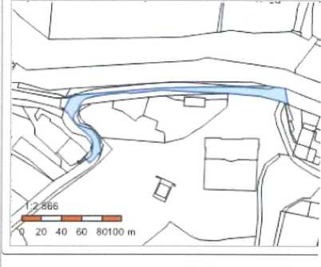
Vlastníci, jiní oprávnění
Vlastnické právo Podíl
Kraj Vysočina, Žižkova 1882/57, 58601 Jihlava
Hospodaření se svěřeným majetkem kraje Podíl
Krajská správa a údržba silnic Vysočiny, příspěvková organizace, Kosovská 1122/16, 58601 Jihlava
Způsob ochrany nemovitosti
Nejsou evidovány žádné způsoby ochrany.
Seznam BPEJ
Parcela nemá evidované BPEJ.
Omezení vlastnického práva
Typ
Věcné břemeno (podle listiny)
Jiné zápisy
Nejsou evidovány žádné jiné zápisy.
Řízení, v rámci kterých byl k nemovitosti zapsán cenový údaj
Nemovitost je v územním obvodu, kde státní správu katastru nemovitostí ČR vykonává Katastrální úřad pro Vysočinu. Katastrální pracoviště Jihlava*
Zobrazené údaje mají informativní charakter. Platnost k 24.02.2020 10:00:00.
O 2004 - 2020 Český úřad zeměměřicky a katastrální . Pod sídlištěm 1800/9. Kobylisy. 18211 Praha 8^ Verze aplikace: 5.6.0 build 0
Podání určená katastrálním úřadům a pracovištím zasílejte přímo na ieiich e-mail adresuj.
https://nahlizenidokn.cuzk.cz/ZobrazObjekt.aspx?encrypted=pO 05y-wGYYyhcVWvsOckd6PNml5q... 24.2.2020
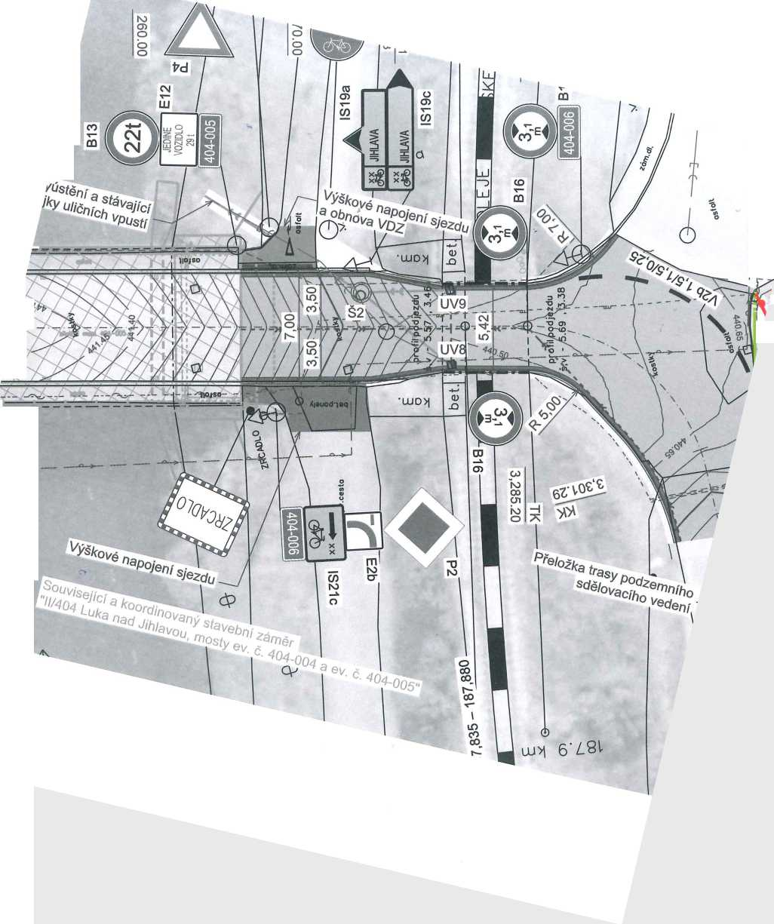

STÁVAJÍCÍ OPRAVA/1 OBNOVAV STÁVAJÍCÍ
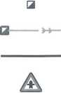
LEGENDA PŘELOŽ
RUŠENÁ S'
přeložka
_ _ PŘELOŽKA
(CETiN, a.s.
LEGENDA STÁVAJÍ

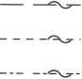
— —»-§■
VN, NADZE NN, PODZE NN, NADZE KANALIZAC VODOVOD TRASA SDĚ TRASA SDĚ TRASA SDĚ
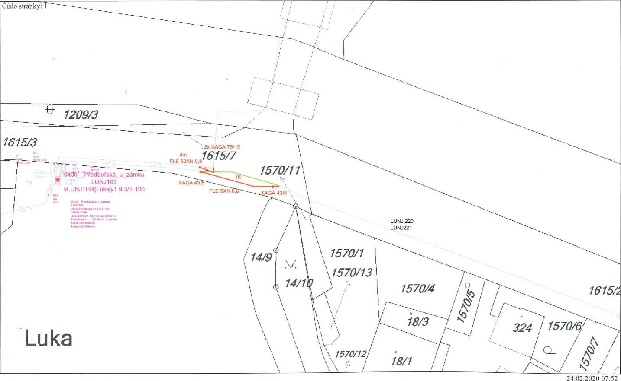

Technická zpráva
Název stavby : VPIC Luka n.J. Il_404 průtah most 4_5 Stručný popis:
Technické řešení:
Kabel z HR do SR LUNJ103 - TCEKE100p0,8, na kterém bude pod budoucí komunikací prodloužena stávající chránička novou chráničkou SYSPRO 1m .
Kabel bude odkopán a nastaven cca 3m kabelem FLE 100XN 0,8 tak, aby spojka nebyla u přechodu .
Další trasa- kabel KE 10P 0,5 z LUNJ103 do LUNJ220 .LUNJ221 bude nahrazen kabelem FLE 5XN0,6. Trasa bude odkopána a spojka provedena mimo krajnici. Spojky budou použity XAGA a osazeny markéry
UR-NE
PD- NE Geo - Ano GP - Ano VBŘ-Ano
Zástupce investora: Investor: Kraj ská správa a údržba silnic Vysočiny, příspěvková organizace, Kosovská 1122/16; 586 01 Jihlava
Kontaktxxxxxxxxxxxxxxxxxxxxxxxxxxx
DOHODA O PŘEVODU NĚKTERÝCH PRÁV A POVINNOST! ZE SPRÁVNÍHO

ROZHODNUTÍ
CETIN a.s.
se sídlem Českomoravská 2510/19, Libeň, 190 00 Praha 9
zapsaná v obchodním rejstříku vedeném u Městského soudu v Praze pod sp. zn. B 20623 IČO: 04084063 DIČ: CZ04084063
zastoupená xxxxxxxxxxxxxxxxx, Supervizorem, Výstavba pevné přístupové sítě Praha, dle pověření
(dále jen „Nabyvatel") a [*]
se sídlem [•]
zapsaná v obchodním rejstříku vedeném u [•]
IČO: [•]
DIČ: [•]
zastoupena [•]
(dále jen „Převodce")
Nabyvatel a Převodce dále společně jako „Smluvní strany" a jednotlivě jako „Smluvní strana",
dne, měsíce a roku níže uvedeného, dle příslušných ustanovení zákona č. 89/2012 Sb., občanský zákoník, v účinném znění (dále jen „Občanský zákoník") uzavírají tuto

DOHODA O PŘEVODU NĚKTERÝCH PRÁV A POVINNOSTÍ ZE SPRÁVNÍHO

ROZHODNUTÍ
(dále jen „Dohoda")
- PŘEDMĚT DOHODY
  - Převodce je na základě rozhodnutí o místění stavby „[•]“, které bylo vydáno dne [•], [KÝM] pod čj. [•] a nabylo právní moci dne [•] (dále jen „Rozhodnutí o umístění stavby") oprávněn k umístění [•] (dále jen „Stavba"). Rozhodnutí o umístění stavby je Přílohou č. 1 Dohody.
  - Předmětem převodu jsou některá práva a povinnosti z Rozhodnutí o umístění stavby, a to právo k umístění Stavby za podmínek v citovaném rozhodnutím stanovených, a dále s ním související práva a povinnosti, která plynou ze stanovisek dotčených orgánů státní správy, správců inženýrských sítí a účastníků řízení pro umístění Stavby, tak jak jsou stanoveny v Rozhodnutí o umístění stavby.
- PŘEVOD PRÁV
  - Převodce uzavřením Dohody, s účinností ke dni uzavření Dohody, převádí na Nabyvatele některá práva a povinnosti z Rozhodnutí o umístění stavby, a to toliko právo k umístění Stavby za podmínek v Rozhodnutí o umístění stavby stanovených, a dále související
práva a povinnosti, která plynou ze stanovisek dotčených orgánů státní správy, správců inženýrských sítí a účastníků řízení, tak jak jsou v Rozhodnutí o umístění stavby stanoveny.
  - Převodce se zavazuje postoupení písemně oznámit Správnímu orgánu nejpozději do třiceti (30) pracovních dnů ode dne uzavření Dohody.
- ZÁVĚREČNÁ USTANOVENÍ
  - Dohoda, a práva a povinnosti Smluvních stran z Dohody vyplývající, se řídí právními předpisy České republiky, zejména Občanským zákoníkem, a případné spory budou řešeny příslušnými soudy České republiky.
  - Žádný projev Smluvních stran učiněný při jednání o Dohodě ani projev učiněný po uzavření Dohody, jež není v Dohodě uveden, nesmí být vykládán v rozporu s výslovnými ustanoveními Dohody a nezakládá žádný závazek ani jedné ze Smluvních stran.
  - Dohoda může být měněna nebo zrušena pouze písemně; změna jinou formou je vyloučena. Za písemnou formu nebude pro tento účel považována výměna e-mailových či jiných elektronických zpráv.
  - Smluvní strany si nepřejí, aby nad rámec ustanovení Dohody byla jakákoliv práva a povinnosti dovozovány z dosavadní či budoucí praxe zavedené mezi Smluvními stranami či zvyklostí zachovávaných obecně či v odvětví týkajícím se předmětu plnění Dohody, ledaže je v Dohodě výslovně sjednáno jinak. Vedle shora uvedeného si Smluvní strany potvrzují, že si nejsou vědomy žádných dosud mezi nimi zavedených obchodních zvyklostí či praxe.
  - Dohoda nabývá platnosti a účinnosti v den jejího uzavření.
  - Dohoda je vyhotovena ve dvou (2) vyhotoveních, z nichž každé má platnost originálu. Každá ze Smluvních stran obdrží jedno (1) vyhotovení.
  - Následující Přílohy jsou nedílnou součást Dohody:
Příloha č. 1 - Rozhodnutí o umístění stavby
Nabyvatel:
Převodce:

V
dne
V
dne

CETIN a.s.
□
Jméno:
Funkce:

POVERENI
Obchodní korporace CETIN a.s., se sídlem Českomoravská 2510/19, Libeň, 190 00 Praha 9, IČ 04084063, zapsaná v obchodním rejstříku vedeném Městským soudem v Praze, spisová značka B 20623 („Společnost¹¹), zastoupená níže podepsanými členy představenstva, tímto pověřuje zaměstnance pana

xxxxxxxxxxxxxxxxx
Supervizor, Výstavba PPS Čechy/Morava jih
os. č. 3672, nar. dne 22. 2. 1960, bytem Starý Pelhřimov 89, Pelhřimov, PSČ 393 01
(„Zaměstnanec")
adresa pro doručování: CETIN a.s., se sídlem Českomoravská 2510/19,
Libeň, 190 00 Praha 9, ID datové schránky: qa7425t
k tomu, aby za Společnost:
• činil jednání týkající se zřizování a provozování veřejné komunikační sítě ve smyslu zákona č. 127/2005 Sb., o elektronických komunikacích a o změně některých souvisejících zákonů, jednal s příslušnými orgány státní správy a samosprávy, s orgány činnými v trestním řízení, s pojišťovnami a likvidátory škod, stavebními úřady a s vlastníky nemovitostí dotčených výstavbou a provozem veřejné telekomunikační sítě, případně majetkovými správci či uživateli těchto nemovitostí, zastupoval Společnost v souvisejících správních řízeních,
• uzavíral smlouvy o budoucích smlouvách o zřízení věcného břemene dle ustanovení § 1785 a násl. občanského zákoníku a smlouvy o zřízení (nebo zániku) práv odpovídajících věcnému břemeni dle ustanovení § 1257 a násl. občanského zákoníku v návaznosti na ustanovení § 104 odst. 3 zákona č. 127/2005 Sb.,
- podepisoval a podával návrhy na vklad (nebo výmaz) práv odpovídajících věcným břemenům do katastru nemovitostí dle § 6 a násl. zákona č. 256/2013 Sb., o katastru nemovitostí (katastrální zákon) a následně Společnost zastupoval v řízení o povolení vkladu (nebo výmazu) práv odpovídajících věcným břemenům do katastru nemovitostí,
- podepisoval a podával návrhy na zahájení řízení o omezení vlastnického práva k pozemkům a stavbám zřízením věcného břemene rozhodnutím stavebního úřadu ve smyslu § 104 odst. 4 zákona č. 127/2005 Sb., a § 18 a násl. zákona č. 184/2006 Sb., zákon o vyvlastnění a následně Společnost v těchto řízeních a zřízení věcného břemene zastupoval,
- uzavíral smlouvy o umístění zařízení veřejné komunikační sítě, smlouvy nájemní a podnájemní k cizím nemovitostem pro účely výstavby, umístění a provozu veřejné komunikační sítě,
- uzavíral smlouvy o nájmu prostor za účelem umístění komunikačního vedení a zařízení ve vlastnictví Společnosti, např. rozvaděč typu ÚR+SR a kabelové lávky nebo žlaby,
- projednával smlouvy o pronájmu komunikačních vedení v prostorách a majetku jiných subjektů,
- projednával smlouvy o využití podpěr ve vlastnictví třetích osob pro nadzemní komunikační síť Společnosti,
- zastupoval Společnost ve správních řízeních, včetně veškerých rozhodnutích ve věci odvolacího řízení, souvisejících se zajišťováním sítí, poskytováním služeb a provozováním přístrojů elektronických komunikací,
- jednal a uzavíral smlouvy o nájmu nebo nákupu sítí elektronických komunikací od jiných osob,
IČO: 04084063, DIČ: CZ04084063
Bankovní spojení: 2019160003/6000, PPF banka, Evropská 2690/17, Praha 6 CETIN a.s., Českomoravská 2510/19, Libeň, 190 00 Praha 9 registrovaná u Městského soudu v Praze, spisová značka B 20623
www.cetin.cz
www.zrychlujemecesko.cz
• uzavíral nájemní nebo podnájemní smlouvy na užívání anténních stožárů nebo nosičů (konstrukcí) veřejné komunikační sítě náležející Společnosti za účelem umístění technologických prvků třetí osoby bez možnosti přístupu k síti nebo službám elektronických komunikací Společnosti,
a to vše včetně jednání, která mají za následek změnu nebo zrušení shora uvedených právních vztahů.
Zaměstnanec je ve výše uvedených záležitostech oprávněn Společnost zavazovat. Maximální hodnota závazku, který může Zaměstnanec za Společnost převzít, činí v každém případě částku 200.000,- Kč (slovy: dvě stě tisíc korun českých).
Dále je oprávněn jednat a uzavírat smlouvy o realizaci, jejich předmětem je provedení překládky veřejné komunikační sítě Společnosti pro stavebníka ve smyslu ustanovení § 104 odst. 17 zák. č. 127/2005. Maximální hodnota závazku, který může Zaměstnanec za Společnost převzít, činí v každém případě částku 500.000,- Kč (slovy: pět set tisíc korun českých). Zároveň je oprávněn projednávat jiné smlouvy, jejichž předmětem je zajištění zákonných předpokladů pro provedení Překládky a dále zajištění práv a zájmů Společnosti, jako vlastníka překládané veřejné komunikační sítě, v souvislosti s provedením Překládky pro stavebníka třetí osobou, které nejsou uvedeny výše.
Finanční limit se posuzuje dle následujících kritérií:
- dle konkrétní částky uvedené ve smlouvě, kterou má dle smlouvy jednorázově uhradit Společnost nebo
- dle souhrnné částky, kterou se Společnost zavazuje hradit po dobu, po kterou má smlouva trvat nebo po níž smlouvu nelze vypovědět anebo
- dle nejvyšší částky připadající na období jakéhokoli 1 roku v průběhu předpokládané platnosti smlouvy.
- případě možnosti rozdílných výkladů se smlouva vždy posuzuje podle výkladu, jehož výsledkem je vyšší částka. V případě změny výše uvedených právních vztahů se splnění výše uvedeného finančního limitu určuje dle peněžité částky odpovídající závazku přijatému Společností či novým způsobem upravenému v dohodě o změně smlouvy (dodatku) za dobu trvání závazku počínaje účinností dodatku. Pro účely zrušení výše uvedených právních vztahů se splnění výše uvedeného finančního limitu určuje dle peněžité částky odpovídající zrušenému závazku.
Zaměstnanec je dále oprávněn v souvislosti s výše uvedeným nahlížet do veškerých souvisejících spisů a dokumentace v držení jak orgánů veřejné moci, tak i soukromých osob, a pořizovat z takových spisů a dokumentace výpisy a opisy, jakož i činit další úkony, včetně přijímání písemností, nezbytné k zabezpečení práv a povinností Společnosti a to na území České republiky.
Toto pověření je platné do 7.2.2021. Jeho platnost rovněž končí ukončením pracovního poměru.
- Praze dne 7.2.2020x
x

